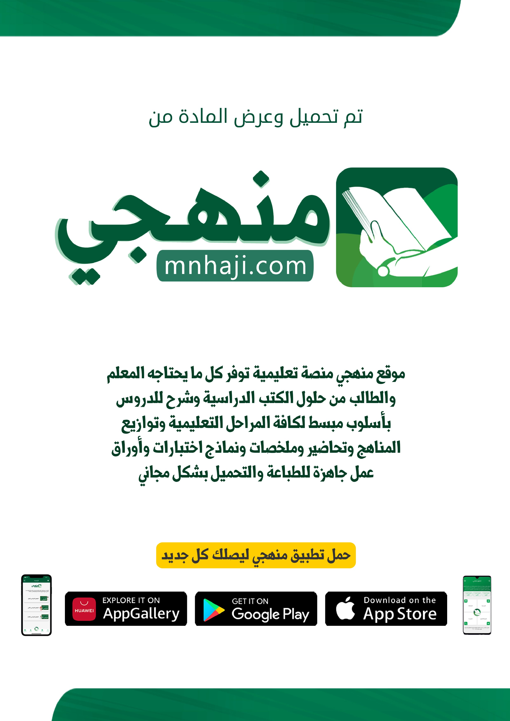

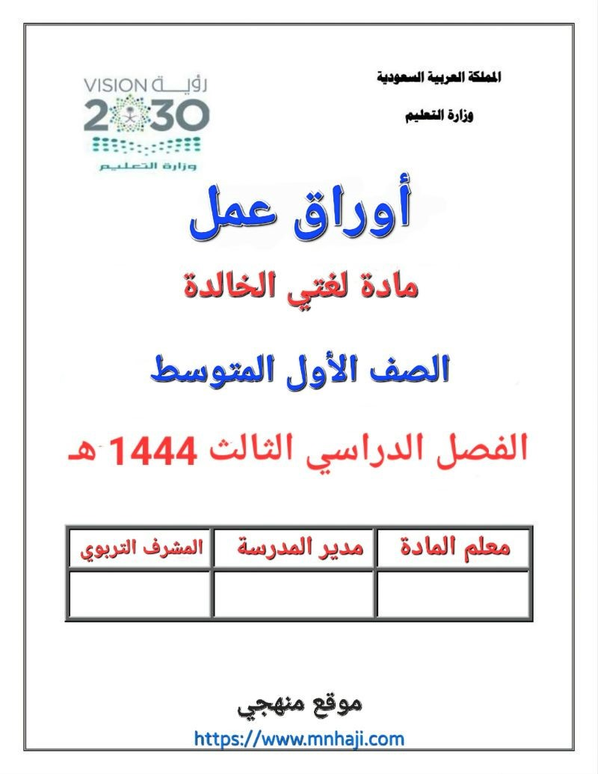

|  |  |
| --- | --- |
| **نص الانطلاق**  **ماء الشرب** | C:\Users\Real_11-12-2020\Desktop\صور مفرغة\لغتي سابع الوحدة الخامسة.png |

|  |  |
| --- | --- |
| **هذين- الماء – الذي – هو- بين – طبقات – غازات – الناس- هناك.** | |
|  |  |

**صغيرتي المبدعة اجيبي على الآتي:**

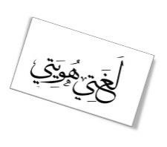

1. **مم يتركب الماء؟**

**..........................................................................................................**

1. **أكملي الفراغ:**

**الماء الذي يتساقط من السحاب ماء.....................................................**

**يمتص المطر حين يسقط............................. ...................................**

1. **صنفي الكلمات الآتية إلى معرب ومبني:**

1. **اعربي الجملة الآتية:**

**يصل الماء إلى سطح الأرض.**

.............................................................................................

.............................................................................................

.............................................................................................

.............................................................................................

.............................................................................................

**صغيرتي المجتهدة اجيبي على الآتي:**

**1- أكملي الفراغات الآتية:**

**أسماء الإشارة التي للقريب ................................................................**

**أسماء الإشارة التي للمتوسط البعد...................................................... :**

**والتي للبعيد: ...............................................................................**

**يشار للمكان القريب باسم الإشارة:.......................... وللمكان المتوسط البعد باسم الإشارة............................ وللمكان البعيد باسم الإشارة......................**

**أسماء الإشارة المعربة هي.................................................................:**

**اعربي الجملة الآتية:**

**هذه ثروة غالية.**

|  |  |
| --- | --- |
| **الصنف اللغوي: أسماء الاشارة** | C:\Users\Real_11-12-2020\Desktop\صور مفرغة\لغتي سابع الوحدة الخامسة.png |

**.................................................................................................**

**.................................................................................................**

**.................................................................................................**

**في هاتين الجملتين.**

**.................................................................................................**

**.................................................................................................**

**.................................................................................................**

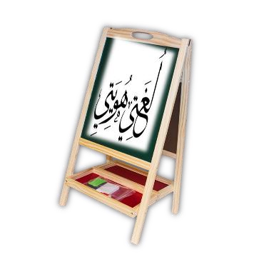

**:**

**أكملي**

**المنظم**

**الآتي**

**في**

**القطار**

**المتتالية**

**:**

**عربات**

**الجر**

**حروف**

**اكتبي**

**ضعي**

**خط**

**تحت**

**المضاف**

**وخطين**

**الآتية**

**:**

**المضاف**

**تحت**

**إليه**

**في**

**الجمل**

**1**

**-**

**تعجب**

**أبي**

**من**

**إ**

**خلاص**

**الجندي**

**.**

**2**

**-**

**طالبة**

**في**

**مدرسة**

**عبق**

**العلم**

**.**

**أنا**

**3**

**-**

**القراءة**

**العقل**

**غذاء**

**.**

**الآتية**

**الفراغات**

**أكملي**

**:**

**الجر**

**علامات**

**1**

**-**

**الاسم**

**....**

**المجرور**

**...............**

**إذا**

**كان**

**........**

**.**

**.................**

**.......**

**......**

**...........**

**2**

**-**

**إذا**

**كان**

**الاسم**

**....................**

**المجرور**

**..............................................**

**:**

**بالإضافة**

**الجر**

**النحوية**

**الوظيفة**

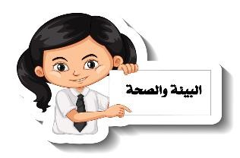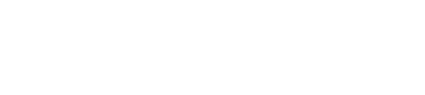

**ب**

**يكون**

**الجر**

**للاسم**

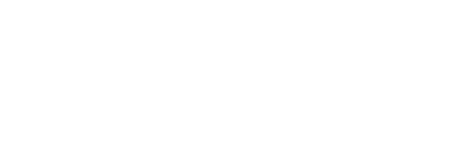

**.................................**

**::.........................**

**مثل**

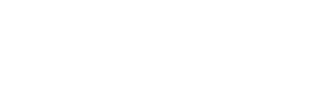

**................................**

**:...........................**

**مثل**

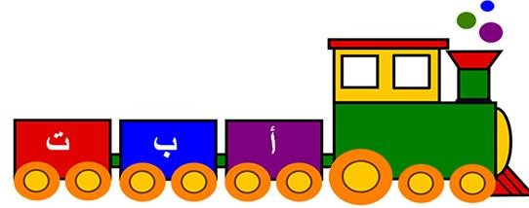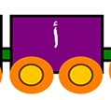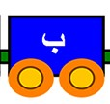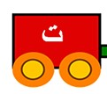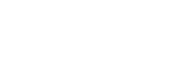

**حروف**

**قطار**

**الجر**

|  |  |  |
| --- | --- | --- |
| **اختاري الإجابة الصحيحة فيما يأتي:** | | |
| **يعرب المضاف إليه......................** | | |
| **ج- منصوب** | **ب- مجرور** | **أ- حسب موقعه في الجملة** |
| **يأتي المضاف إليه...........................** | | |
| **ج- اسم ظاهر وضمير** | **ب- ضمير فقط** | **أ- اسم ظاهر فقط** |
| **"رسمت عين القط" المضاف إليه في الجملة السابقة** | | |
| **ج- رسمت** | **ب- القط** | **أ- عين** |
| **كرم المدير ........................ المدرسة** | | |
| **معلمي** | **معلمو** | **أ- معلمين** |
| **" استمعت لخطبة الجمعة" المضاف في الجملة السابقة........................** | | |
| **ج- استمعت** | **ب- خطبة** | **أ- الجمعة** |
| **" استمعت لخطبة الجمعة "المضاف إليه في الجملة السابقة........................** | | |
| **أ- الجمعة ت- خطبة ج- استمعت** | | |
| **"نظفت سطح المنزل" الحالة الاعرابية لكلمة المنزل** | | |
| **ج - النصب** | **ب- الرفع** | **أ- الجر** |
| **"نظف خالد غرفته" المضاف إليه في الجملة السابقة** | | |
| **ج – الضمير المتصل بكلمة غرفة** | **ب- غرفته** | **أ- خالد** |

**اعربي الجملة الآتية:**

**الأكسجين سيد العناصر.**

**.....................................................................................................**

**.....................................................................................................**

**..................................................................................................... صغيرتي المبدعة اجيبي حسب المطلوب:**

1. **أكملي الفراغات:**

**الجمل الاسمية المثبتة هي .................................................................**

**ورقة**

**عمل**

**:**

**الأسلوب**

**اللغوي**

**الجملة**

**الأسمية**

**المثبتة**

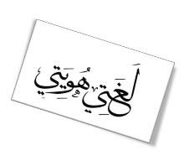

1. **صنفي الجمل الآتية إلى جمل أسمية مثبته أو جمل منفيه:**

**الرياضة مفيدة للجسم.................................................................. .**

**ليس الحادث خطيرًا ......................................................................**

**التوكل على الله من أسباب السعادة .**

**....................................................**

**لا تترك صنبور الماء مفتوحًا. ..........................................................**

**إن الهاتف نهاية للاكتشافات العلمية.................................................. .**

**حولي الجمل الاسمية المنفية الآتية إلى جمل أسمية منفية.**

**ليس الصوف مادة عازله للحرارة.............................. ........................**

**ليس الأطفال سعداء في البيت......................................................... .**

**ما قراءة القرآن إلا رفع لدرجاتنا في الجنة. .................................................**

**صغيرتي المبدعة اجيبي على الآتي:**

**الهمزة المتوسطة تكتب على ألف إذا كانت....... ........... وما قبلها حرف.... ...........**

**أو..... ...........**

**ما سبب كتابة الهمزة المتوسطة على ألف في الكلمات الآتية:**

**سألت............................................................................................ :**

**فأس.......................................................................................... :....**

**ورقة**

**عمل**

**:**

**الرسم**

**الاملائي**

**رسم**

**الهمزة**

**المتوسطة**

**على**

**ألف**

**.**



**زأر............................................................................................... :**

**صلي الحروف الآتية كلمة صحيحة إملائياً.**

**ج زْ ءَ ي ن: .....................................................................................**

**ي تَ ءَ ل م : ....................................................................................**

**تَ ءْ خ ذ : .......................................................................................**

**صغيرتي المبدعة عبري عن الصورة الآتية بجمل عن إنشائك.**

**...............................................................**

**...............................................................**

**...............................................................**

**...............................................................**

|  |  |
| --- | --- |
| **ورقة عمل**  **الرسم الكتابي: كتابة )الدال، الذال( بخط الرقعة.** | C:\Users\Real_11-12-2020\Desktop\صور مفرغة\لغتي سابع الوحدة الخامسة.png |

**صغيرتي المبدعة اكتبي الجملة الآتية بخط الرقعة مره بقلم الرصاص ومره بقلم الحبر كتابة صحيحة.**

**على الع بد الا ي ث ق ب خصل ث ي ن، ا ذ كلثاهما ذاء، الا وهما: العا فث ة وا**ـــــــــــــــــــــــــــــــــــــــــــــــــــــــــــــــــــــــــــــــــــــــــــــــــــــــــــــــــــــــــــــ **ل**ـــ**ع نى.** ـــــــــــــــــــــــــــ

...................................................................................................................

...................................................................................................................

...................................................................................................................

...................................................................................................................

...................................................................................................................

...................................................................................................................

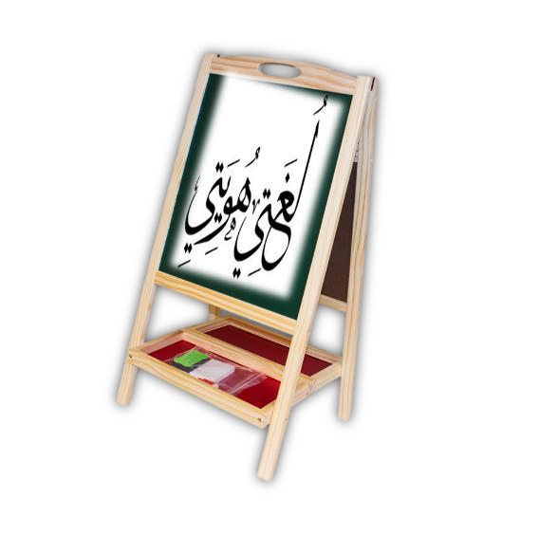

**صغيرتي المبدعة اشرحي الأبيات الآتية شرحًا أدبياً.**

أعز الأسد أمنعها عرينا وأشجعها إذا لاقت قرينا.

وأوسعها صدورًا في نزال إذا ضاقت صدور النازلينا.

...................................................................................................................

...................................................................................................................

...................................................................................................................

...................................................................................................................

|  |  |
| --- | --- |
| **النص الشعري: الرياضة** | C:\Users\Real_11-12-2020\Desktop\صور مفرغة\لغتي سابع الوحدة الخامسة.png |

...................................................................................................................

فإن نزلت بأرضهم الرزايا سعوا في دفعها متكاتفينا.

...................................................................................................................

...................................................................................................................

...................................................................................................................

من هو قائل نص الرياضة؟ وماذا تعرفين عنه؟

...................................................................................................................

...................................................................................................................

|  |  |
| --- | --- |
| **الصنف اللغوي: الأسماء الموصولة.** | C:\Users\Real_11-12-2020\Desktop\صور مفرغة\السابع حرف وهوايات.png |

صغيرتي المبدعة اجيبي على الآتي:

تنقسم الأسماء الموصولة بحسب مقتضى الكلام إلى:

.....................................................................................................

.....................................................................................................

.....................................................................................................

جميع الأسماء الموصولة .......................عدا.......................فإنهما يعربان اعراب الملحق بالمثنى.

الآتي

:

أكملي

المنظم

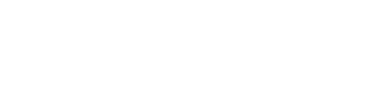

**الموصولة**

**الأسماء**

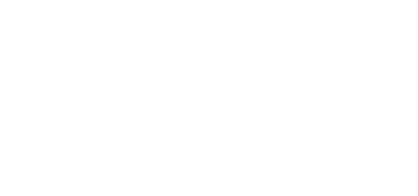

**أسماء**

**موصولة**

**مشتركة**

**:**

**.................................**

**................................**

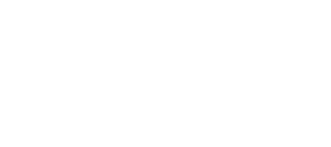

**:**

**خاصة**

**موصولة**

**أسماء**

**.................................**

**.................................**

**:**

**الآتي**

**المنظم**

**أكملي**

**الفراغات**

**أكملي**

**:**

**الآتية**

:

النصب

أدوات

................

...................................................................

أدوات

الجزم

: ................................................

.......................

..............

أعربي

الجملة

الآتية

:

العمال

يعملون

بجد

..................................................

...................................................

.....................................................................................................

.....................................................................................................

...

..................................................................................................

**المضارع**

**الصحيح**

**الآخر**

**ونصبه**

**وجزمه**

**:**

**الوظيفة**

**النحوية**

**رفع**

**الفعل**

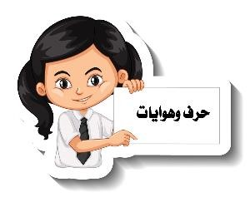

**إلى**

**ينقسم**

**الفعل**

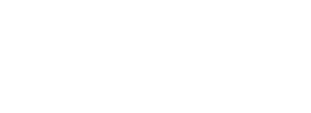

**...............**

**مثل**

**......................**



**...............**

**......................**

**مثل**



**...............**

**مثل**

**......................**

|  |  |  |
| --- | --- | --- |
| اختاري الإجابة الصحيحة: | | |
| "لن يذهب النجار إلى السوق" الفعل في الجملة السابقة............. | | |
| ج - السوق | ب- يذهب | أ- لن |
| "لن يذهب النجار إلى السوق" إعراب كلمة "يذهب" | | |
| ج - فعل مجزوم وعلامة جزمه السكون. | ب- فعل مضارع منصوب  وعلامة نصبه الفتحة. | أ- فعل مضارع مرفوع وعلامة رفعه الضمة. |
| "المعلمون يعملون بنشاط" الفعل في الجملة السابقة. | | |
| ج – بنشاط. | ب- يعملون | أ- المعلمون |
| "أمل وهند تذاكران كي تنجحا" إعراب كلمة "تنجحا" | | |
| ج - فعل مضارع منصوب وعلامة نصبه ثبوت النون. | ب- فعل مضارع مجزوم وعلامة نصبه حذف النون. | أ- فعل مضارع منصوب وعلامة نصبه حذف النون. |
| لا الناهية | | |
| ج – حرف جر. | ب- أداة نصب | أ- أداة جزم |

|  |  |
| --- | --- |
| **ورقة عمل**  **الأسلوب اللغوي: الجملة الفعلية المثبتة** | C:\Users\Real_11-12-2020\Desktop\صور مفرغة\السابع حرف وهوايات.png |

حولي الجمل الآتية إلى جمل فعلية مثبته.

1. لم يصوم أحمد رمضان.

......................................................................................

1. العامل يتقن عمله.

.......................................................................................

1. لم تشترك هند في المسابقة.

.........................................................................................

1. لم ألتحق بالفريق التطوعي.

.........................................................................................

|  |
| --- |
| **ورقة عمل**  **الظاهرة الإملائية: رسم الهمزة المتوسطة على واو** |

**صغيرتي المجتهدة اجيبي على الآتي:**

* 1. **أكملي الفراغات الآتية**

**الهمزة المتوسطة تكتب علي .......... إذا كانت مضمومة و ما قبلها حرف.......... ......**

**أو مضموم أو....................... أو إذا كانت مفتوحة أو... .................. بعد الضم**  .

**الهمزة المتوسطة ترسم علي واو في موضعين** :

......................................................................................................

......................................................................................................

* 1. **ما سبب كتابة الهمزة المتوسطة على واو ي الكلمات الآتية:**

يؤازر.................................................................................... :

مؤمنون.................................................................................. :

كؤوس.................... :..............................................................

فؤاد..................................................................................... :

|  |
| --- |
| **ورقة عمل**  **الرسم الكتابي: كتابة: )ب، ت، ث( بخط الرقعة.** |

**صغيرتي المبدعة اكتبي الجملة الآتية بخط الرقعة مره بقلم الرصاص ومره بقلم الحبر كتابة صحيحة.**

ة

ت

ا

و



ال ت ستسلم با الع تماد على ال تجر ت ة وا لتح ث الد وو ب ب ث ـــــــــــــــــــــــــــــــــــــــــــــــــــــــــــــــــــــــــــــــــــــــــــــــــــــــــــــــــــــــــــــــــــــــــــــــــــــــــــ ب ث ما ت ع تقد ص

...................................................................................................................

...................................................................................................................

...................................................................................................................

...................................................................................................................

...................................................................................................................

...................................................................................................................